Unsere Fotografen hatten ja das Problem, dass Termine an sie in ihrem iPhone oder iPad nicht angekommen sind. Oder aber, dass es irgendein HTML-Attachement dabei hatte, auf das man zuerst klicken musste.

Ich habe jetzt eine Lösung gefunden, um dieses Problem zu beheben. Bei den persönlichen Einstellungen bei "Benachrichtigungen" -> "Ihre E-Mail-Software" NICHT "Microsoft Outlook" auswählen, sondern "Andere Software" (siehe Abbildung)

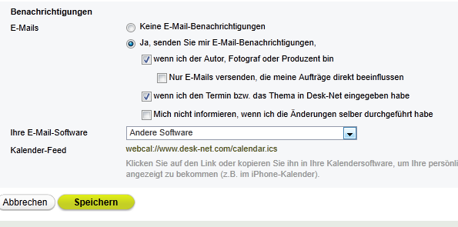

Auf diese Weise lässt sich das Problem umgehen. Vielleicht nicht ganz lege artis aber es funktioniert immerhin.

Ich grüsse Euch herzlich  
uwf.

**St. Galler Tagblatt** | TAGBLATT**MEDIEN**  
Umberto W. Ferrari  
Redaktion | Sonderaufgaben  
  
Fürstenlandstrasse 122, CH-9001 St. Gallen  
Telefon: +41 71 27 27 489 | Handy: +41 79 689 41 73

[umberto.w.ferrari@tagblatt.ch](mailto:umberto.w.ferrari@tagblatt.ch)  
[www.tagblatt.ch](http://www.tagblatt.ch/) | [www.tagblattmedien.ch](http://www.tagblattmedien.ch/)